Экологическая акция «Покорми птиц»

Чем питается синица зимой? С наступлением холодов и выпадением снега в наших краях, для зимующих птиц наступает особенно трудный период в их жизни. В это время они особенно нуждаются в нашей заботе – подкормке, ведь из 10 синиц до весны доживает только 1-2, а остальные гибнут от голода и мы должны помочь маленьким птичкам пережить это тяжёлое время. Кормушка может стать настоящим спасением для птиц, чтобы накопить энергии.
Наиболее важна зимняя подкормка в плодовом саду, т. к. большая синица уничтожает вредителей не только летом, но и зимой, собирая спрятанные в складках коры и других укрытиях зимующих насекомых и их личинок.
Питается синица несолёным салом любых животных, нежареными семечками подсолнечника (они очень калорийны), тыквы (в меньшей степени - семена арбуза, дыни и крошки белого хлеба. Птицам можно помочь пережить холодное время, организовав подкормку, повесив за форточкой простую кормушку из пластиковой бутылки.
Дети детского сада совместно с волонтерским отрядом «Дорогою добра» организовали экологическую акцию «Покорми птиц» и самостоятельно изготовили эко-кормушку для синиц. Цель такой акции привлечь внимание детей и взрослых к зимующим птицам, чтобы облегчить для них период зимовки, а также повысить уровень экологической активности населения.

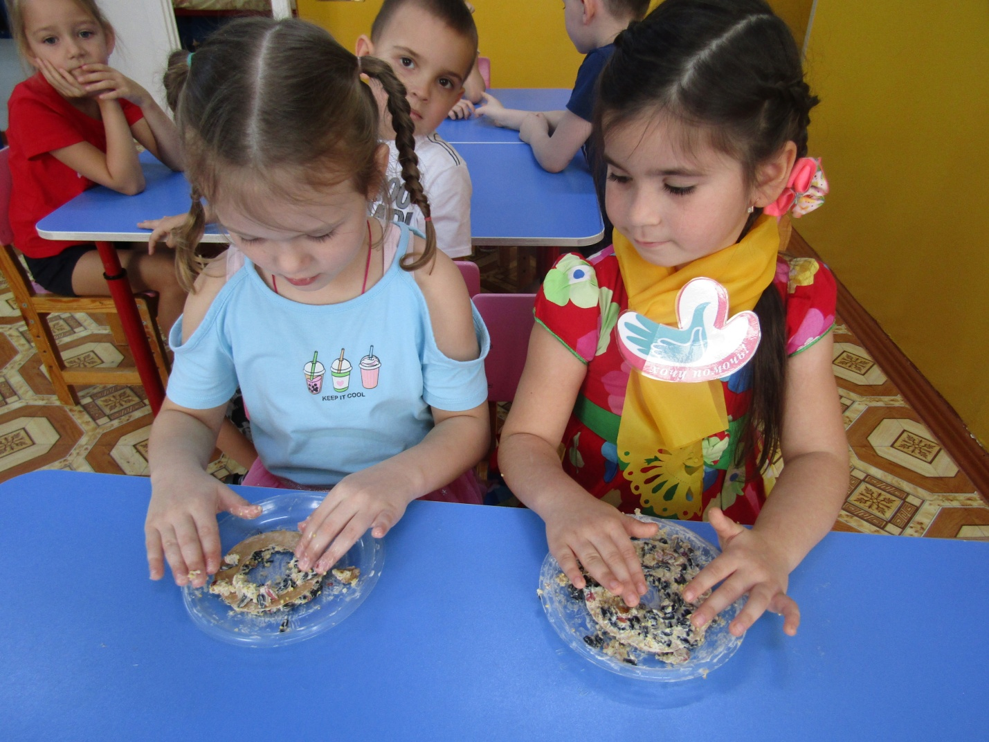

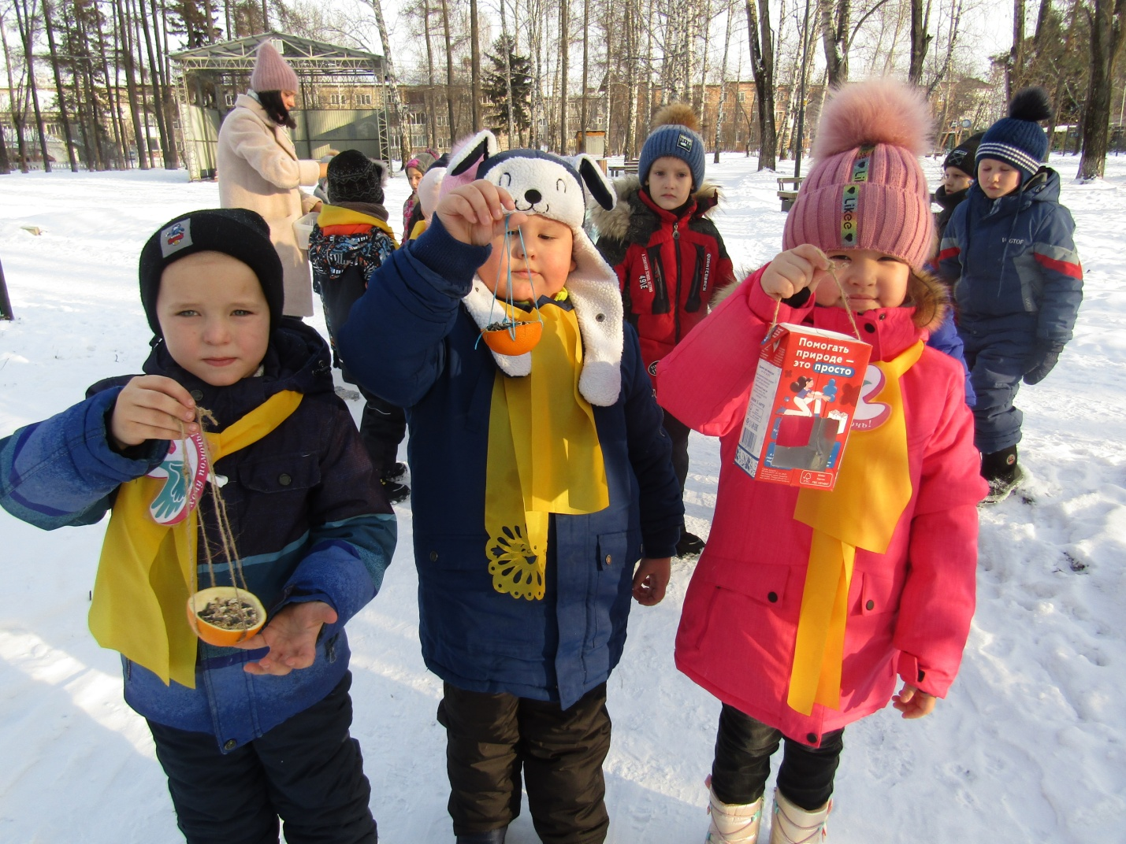

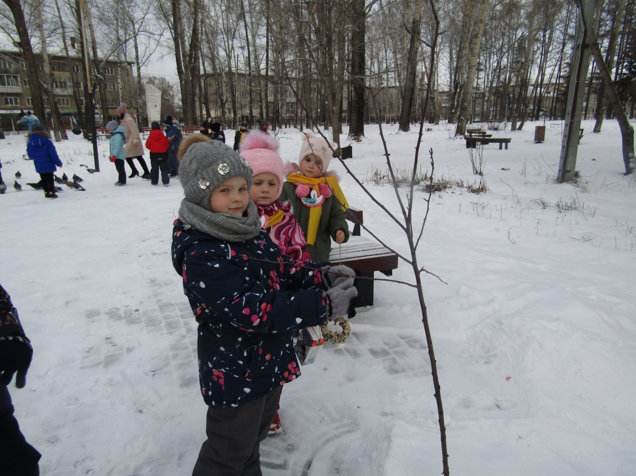
Такая работа способствует развитию познавательной активности, нравственного самосознания ребёнка средствами экологического образования, и являются прекрасной возможностью проявить сочувствие и доброту. А привлечение родителей способствует укреплению внутрисемейных связей, формированию добрых семейных традиций, вызывает у детей чувство гордости за себя и свою семью.
Подкормка зимующих птиц приносит пользу не только пернатым, но и является значимой в обучении и воспитании детей. Дети через беседы, познавательные занятия и наблюдения узнают о различных видах птиц своей местности, узнают характерные особенности внешнего вида, поведения. Учатся заботиться о пернатых, испытывают радость от осознания того, что, подкармливая птиц, можно спасти их от гибели.

